Муниципальное дошкольное образовательное учреждение

« Детский сад комбинированного вида № 172»

***Художественно - эстетический проект***

*«* ***Новогодние приготовления*** *»*

**Средняя группа**

**2013 г.**

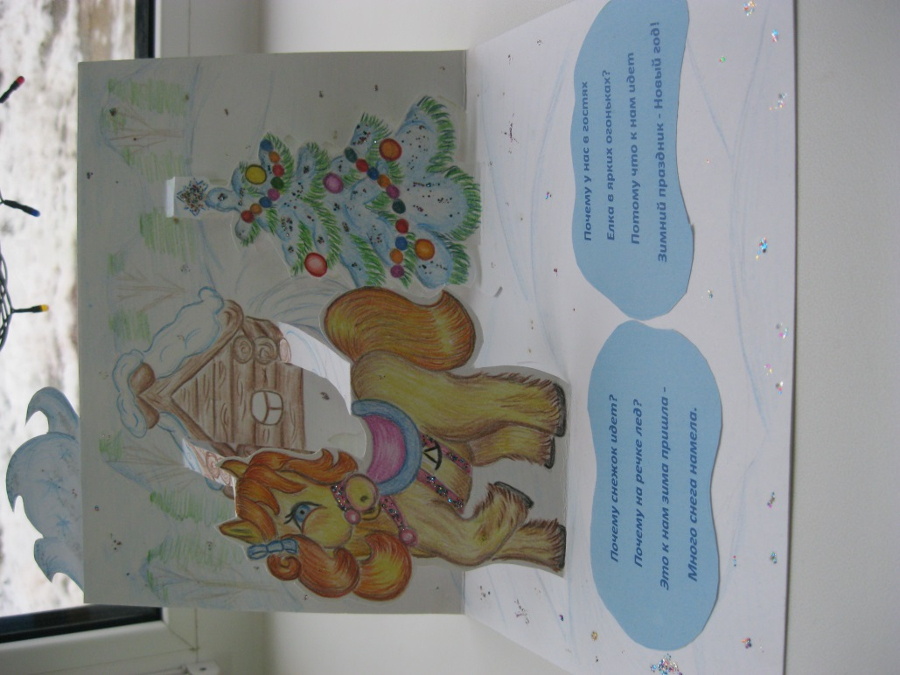

Проект подготовила и провела

Воспитатель средней группы

Ольховская

Валентина Александровна

***Содержание:***

1. Паспорт проекта…………………………………………………………….. 3
2. Формы и методы работы с детьми………………………………………… 4
3. Конспекты занятий, игровых упражнений, проведённые с детьми в ходе реализации проекта………………………………………………………… 5
4. Литература………………………………………………………………….17

***Паспорт проекта***

1. **Название проекта:** « Новогодние приготовления »
2. **Тип проекта:** краткосрочный

По доминирующей в проекте деятельности: творческий.

По содержанию: обучающий.

По числу участников проекта: групповой (15-21 человек, все желающие).

По профилю знаний: многопредметный.

По характеру участия ребенка в проекте: участник от зарождения идеи до получения результата.

По характеру контактов: ребенок и семья, в рамках ДОУ

**3. Время реализации проекта:** 23.12.2013.- 28.12.13.

**4. Руководитель:** Ольховская Валентина Александровна

**5. Состав проектной группы:** воспитатель – Ольховская В.А., дети средней группы, родители.

1. **Цель проекта:** расширить и уточнить знания детей о зиме, как подготовится к встрече Нового года.
2. **Задачи проекта:**

Формировать знания о взаимосвязи, взаимозависимости зимы и Новогоднего праздника.

Воспитывать бережное отношение к природе.

Расширять и углублять знания детей о зимнем времени года. Развивать наблюдательность, познавательную активность, инициативу.

Содействовать формированию сотрудничества в детско-родительских отношениях.

1. **Актуальность:**

Этот проект значим для всех его участников: *Дети*: получают и закрепляют на практике правила безопасности.

*Педагоги*: продолжение освоения метода проектирования – метод организации насыщенной детской деятельности, который дает возможность расширять образовательное пространство, придать ему новые формы, эффективно развивать творческое и познавательное мышление дошкольников.

*Родители:* расширяют возможности сотрудничества со своими детьми, подготавливают материал для обучения своих детей.

***Формы и методы работы,***

***приемы исследования в рамках реализации проекта.***

Стихи и загадки о зиме.

**Формы работы с детьми:**

Беседа: «Зимние игры и забавы».

«Снеговик и его друзья».

«Новогодний серпантин».

Сюжетная лепка: «Снегурочка танцует».

Наблюдение на прогулке: «Какие цветные льдинки».

***Конспекты занятий, игровых упражнений проводимых с детьми,***

***в ходе реализации проекта.***

***Стихи и загадки о зиме***.

***Цель:*** учить эмоционально, воспринимать и осознавать образное содержание поэтического текста; развивать образность речи. - Ребята, как вы думаете, о каком времени года идет речь?

Запорошило дорожки,

Разукрасила окошки,

Радость детям подарила,

И на санках прокатила. (Зима). Послушайте стихи о зиме:

* * * * * *

Почему снежок идет? Снежок порхает, кружится,

Почему на речке лёд? На улице бело.

Это к нам зима пришла - И превратились лужицы

Много снега принесла. В холодное стекло.

Сейчас зима, очень холодно. Все – деревья, и кусты, и земля – покрыто снегом. Когда снег лежит кучей, это называется … (сугроб). - Что есть у зимы такого, чего нет у другого времени года? (Снег).

* * * * * *

Много снега, много смеха, Лежало одеяло,

Хорошо по лесу бегать. Мягкое, белое,

С горки саночки катать, Солнце напекло –

Свежим воздухом дышать. Одеяло утекло. (Снег).

Совсем скоро наступит самый большой и самый красивый праздник, который празднуют во всем мире – Новый год?

- Как вы думаете, у нас будут гости?

- К нам придут Дед Мороз и Снегурочка, Снеговик и много лесных жителей, которые вместе с нами будут петь, танцевать, играть в разные игры и получать подарки.

**Скоро Новый год**

Скоро, скоро Новый год! Вешаем игрушки

Он торопится, идет! Шарики, хлопушки …

Постучится в двери к нам: Скоро Дед Мороз придет,

«Дети, здравствуйте, я к вам!» Нам подарки принесет –

Праздник мы встречаем, Яблоки, конфеты …

Ёлку наряжаем, Дед Мороз, ну где ты.

З. Орлова

**Беседа: «Зимние игры и забавы».**

***Цель:*** Закрепить и уточнить представление о пользе зимних игр и забав.

***Материалы:*** иллюстрации и картинки с изображением зимних развлечений, зимних видов спорта.

**Ход беседы:**

Морозная русская зима – замечательное время для укрепления здоровья! Прохладный ветер, лёгкий мороз, движение на воздухе – хорошая закалка. Ещё вчера тропинки и дорожки были грязными, черными, деревья стояли грустные.

А сегодня все преобразилось! Стало праздничным, светлым и праздничным! Выпал снег. После снегопада воздух особенно чистый, и можно отправится кататься с горы на санках.

***Сани.***

Мчатся мои сани

Быстро с горки сами.

Ветер дует мне в лицо

И свивает снег в кольцо!

Катаясь на санях, легко развивать ловкость, сноровку, быстроту и координацию движений.

Можно поиграть в такие игры: съезжая с горы, сорвать с ветки куста ленту, достать флажок, воткнутый в сугроб, попасть снежком в обруч. И все это на ходу!

Многие дети катаются зимой на лыжах, т.е. делают длинные скользящие шаги. Бег на лыжах развивает мышцы. Если вы будите регулярно совершать лыжные прогулки, у вас быстрее подрастут и окрепнут руки, станут длиннее и сильнее ноги.

***На лыжах.***

Солнце ходит выше. Словно терем белый

С каждым днем. Замер бор,

Мы наденем лыжи - Мы на лыжах смело

В лес пойдём. Мчатся с гор.

Хорошо солнечным декабрьским днем покатится на коньках!

***На катке.***

Вечер. Музыка играет. Режем острыми коньками

На катке полно ребят. Серебристый гладкий лёд

Ель нарядная сияет, И сверкает огоньками

Огоньки кругом горят! Белых хлопьев хоровод.

Многим по душе веселая подвижная игра – хоккей. Что нужно для игры в хоккей? Правильно. Коньки, клюшки, шайба, ворота и конечно же лёд.

Игроки разбиваются на две команды, и каждая старается забить шайбу в ворота противника. В воротах стоит вратарь. Его задача - не пропустить шайбу.

Зимой случаются оттепели. Тогда снег становится липким и влажным. Очень весело поиграть в такую погоду в снежки! Можно построить снежную крепость или снежный дворец.

***Игра «Снежная крепость*».**

Дети все вместе строят снежный вал (шириной примерно 50 см.), на некотором расстоянии лепят снеговика, на голову ему надевают старую шляпу, за снеговиком строят крепость с башнями и воротами. На шпиль самой большой башни нужно водрузить флажок!

Ребятишки бегут по валу друг за другом, передавая флажок как эстафету. С флажком нужно пролезть через обруч, сбить снежком шляпу снеговика, пробежать по снежному тоннелю и водрузить флажок на шпиль снежной башни. Какая команда справится с заданием быстрее, та и выигрывает.

***Подвижная игра.***

***«Снег – снежок»***

Игра может проводиться на прогулке.

**Цель** – развитие речи.

**Оборудование:** мяч.

**Ход игры.**

Педагог предлагает детям образовать круг и поиграть в новую игру.

Снег – снежок, снег – снежок, Мы в снежки, мы в снежки

Белый и пушистый, Поиграть решили.

Снег пошел, снег пошел, Снежных баб, снежных баб

Свежий и искристый. Мы соорудили.

Снегири, снегири Снег–снежок, снег- снежок,

Снегу очень рады. Белый и пушистый,

Снегири, снегири Снег–снежок, снег- снежок

Сели на ограду. Лёгкий, белый, чистый.

Педагог берет в руки мяч и встает в круг с детьми. Он предла –гает детям вспомнить, какие слова, образованные от слова «снег», есть в стихотворении (снежок, снегири, снежки, снежных), и подобрать другие слова, образованные от этого слова. Педагог бросает ребенку мяч и дает инструкцию к тому, какое слово он должен вспомнить. Ребенок ловит мяч, вспоминает слово и возвращает мяч педагогу.

Маленькая снежная звездочка – снежинка.

Цветок, который появляется из-под снега,- подснежник.

Фигура человека из снега – снеговик.

Внучка Деда Мороза – Снегурочка.

Природное явление, когда падает снег,- снегопад.

Комок из снега (какой?) – снежный.

Фигура из снега (какая?) – снежная.

Сугробы (какие?) – снежные.

Сад, засыпанный снегом (какой?) – заснеженный.

***«Снеговик и его друзья».* Образовательная область «Художественное творчество»**

**Цель:**

Учить детей создавать красивый образ снеговика из разных материалов, использовать в работе нетрадиционный способ рисования и аппликации.

**Задачи:**

Развивать мелкую моторику рук.

Закрепить навыки правильного выполнения элементарного самомассажа.

Воспитывать у детей чувство сопереживания, желание прийти на помощь.

**Оборудование:**

Цветная бумага, краски, клей, кисточки, тряпочки, комочки из салфеток, тампон из салфетки для отпечатков на каждого ребёнка.

**Предварительная работа:**

Чтение сказки «Снегурочка», лепка снеговиков из снега на участке детского сада, аппликация снеговиков, беседа о зиме, наблюдение за снегом, опыт со снегом, скатывание комочков из салфеток, украшение уголка природы.

**Ход занятия:**

Я очень рада видеть вас сегодня такими красивыми, здоровыми, дружными. - Скажите, какое сейчас время года? (зима).

- Чем радует нас зима? (снегом).

- Снег какой? (пушистый, белый, холодный).

Снег идет. Под белой ватой

Скрылись улицы, дома.

Рады снегу все ребята –

Здравствуй, зимушка-зима!

Когда в наши края приходит зима, когда снег покрывает землю пушистым, белым ковром все взрослые и дети, весело проводят время, они строят из снега горки, катаются на санках и лепят весёлых, смешных снеговиков.

- Ребята, сегодня утром я шла в детский сад и по дороге, встретила снеговика, но он был не весёлый. Снеговик стоял один и был очень грустный, мне так стало его жалко.

- Ребята, как вы думаете, почему снеговик такой грустный? (он один, у него нет друзей).

- А мы можем помочь снеговику? (да).

- Как мы поможем снеговику? (слепим, нарисуем).

- Дети, давайте, нарисуем снеговику друзей и подарим ему их. Проходите за столы, посмотрите. На столах у вас есть цветной лист бумаги, краски, клей, кисточка, салфетка для рук, комочки из салфеток и большой тампон из салфеток, всё это мы с вами сейчас, используем для рисования снеговика.

- Посмотрите на доску, кто это? (снеговик).

- На чём он стоит? (на снежной дорожке).

Сейчас я вам покажу, как мы будем рисовать снеговика.

Начинаем работу с дорожки на которой стоит Снеговик: Берем кисточку, набираем на кисточку клей и наносим клей на нижнею часть листа – это будет снежная дорожка. Затем берем комочки из салфеток и приклеиваем их, они белые, мягкие, похожие на снег. Раз - комочек, два - комочек. Раз - снежочек, два – снежочек. Вот и получилось снежная дорожка на которой будет стоять Снеговик: Если кто –то испачкал руки клеем, их вытрем салфеткой.

Теперь рисуем снеговика. Берем большой тампон из салфеток за «хвостик» опускаем его в белую краску а теперь, посмотрите, делаем отпечатки тампонам. Первый снежный ком на дорожке, второй посередине а третий голова. Вот какой получился снеговичок – дружок. Чего еще нет у нашего снеговика? (глаз, ротика) Глаза и все остальное вы можете нарисовать ватными палочками. А перед тем, как мы приступим к работе, давайте вспомним пальчиковую гимнастику.

***Дружат в нашей группе***

***Девочки и мальчики***

(пальцы обеих рук соединяем в замок)

***Подружили мы с тобой***

***Маленькие пальчики***

(дети крутят кисти рук, показывая мизинчики)

***Раз, два, три, четыре, пять -***

***Начинаем рисовать!***

(поочередное касание всеми пальчиками).

- Кто закончил рисовать подходите к снеговику, вешает работы рядом на доску.

(Приложение 1).

**Самомассаж «Снеговик»**

Раз – рука, два – рука,

Лепим мы снеговика…

Три-четыре, три-четыре,

Нарисуем рот пошире.

Пять – найдем морковь для носа,

Угольки найдем для глаз

Шесть – наденем шляпу косо,

Пусть смеется он у нас.

Семь и восемь, семь и восемь –

Мы сплясать его попросим.

- Молодцы ребята, какие веселые получились у нас снеговики! Снеговик очень обрадуется когда увидит столько много новых друзей. Когда вы рисовали, я приготовила для снеговика подарок, новый, нарядный колпачок. Как он обрадуется подаркам, друзьям, ёлке на Новый год. 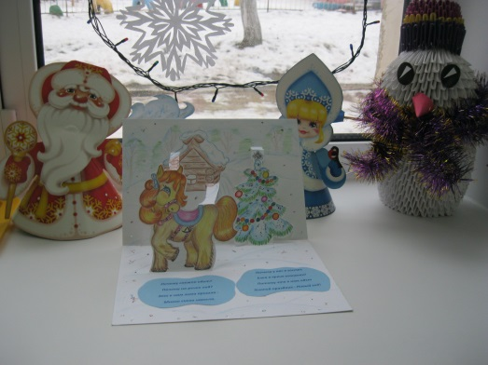

**« Новогодний серпантин »**

***Цель:***

Объединить детей и родителей в совместной деятельности.

***Задачи:***

- Развивать умения работать с бумагой, ножницами и клеем.

- Развивать художественный вкус, фантазию.

- Воспитывать аккуратность, желание мастерить.

***План:***

1. Мотивация деятельности: почтальон принес посылку.
2. «Волшебные овалы» - выполнение совместного задания.
3. Практическая часть: изготовление игрушек – самоделок на ёлку.
4. Музыкальная разминка.
5. Итог деятельности.

**Ход занятия:**

Дети, посмотрите, какую посылку принес сегодня почтальон к нам в детский сад. Хочется узнать, от кого же она? Да тут еще и письмо. Слушайте, я прочитаю:

« Вам посылку посылаю,

А себя не называю,

Кто я? – Вам овал поможет,

Если правильно кто сложит

И получит мой портрет.

До свиданья. Жду ответ …».

- Кто же это может быть? Заглянем в конверт … Вот и самый большой овал, а еще и поменьше, и самые маленькие есть. Овалы не простые, а волшебные: надо каждый из них обвести, и получится портрет того, кто прислал эту посылку.

*Выполнение задания «Портрет». Дети и родители работают в паре: один держит овал, другой обводит. (Приложение 2).*

*-* Теперь догадались, кто прислал нам эту посылку? Чей портрет получился из волшебных овалов? Правильно, Деда Мороза! А хотите заглянуть, что внутри посылки? (Открывает посылку и показывает находящиеся в ней новогодние игрушки – самоделки.) Давайте рассмотрим.

- Дети, мне кажется, я слышу, кто-то плачет … . Смотрите, это ёлочка. В чём дело? Кажется, я догадываюсь: ведь скоро Новый год, а ёлочку ещё не нарядили. Давайте сделаем для нее игрушки и украшения, такие же, как прислал для нас Дедушка Мороз. Он специально дал нам эти образцы. Согласны? Выбирайте себе ту поделку, которую хотите сделать вместе с мамой.

**Практическая часть:**

Изготовление новогодних самоделок.

Во время изготовления поделок осуществляется индивидуальный подход. Полученные игрушки и украшения дети вешают на ёлку.

**- Вот какой нарядной стала наша ёлочка! Давайте для нее потанцуем, чтобы ей было еще веселее!**

**Исполняется хоровод « Ёлочка нарядная ».**

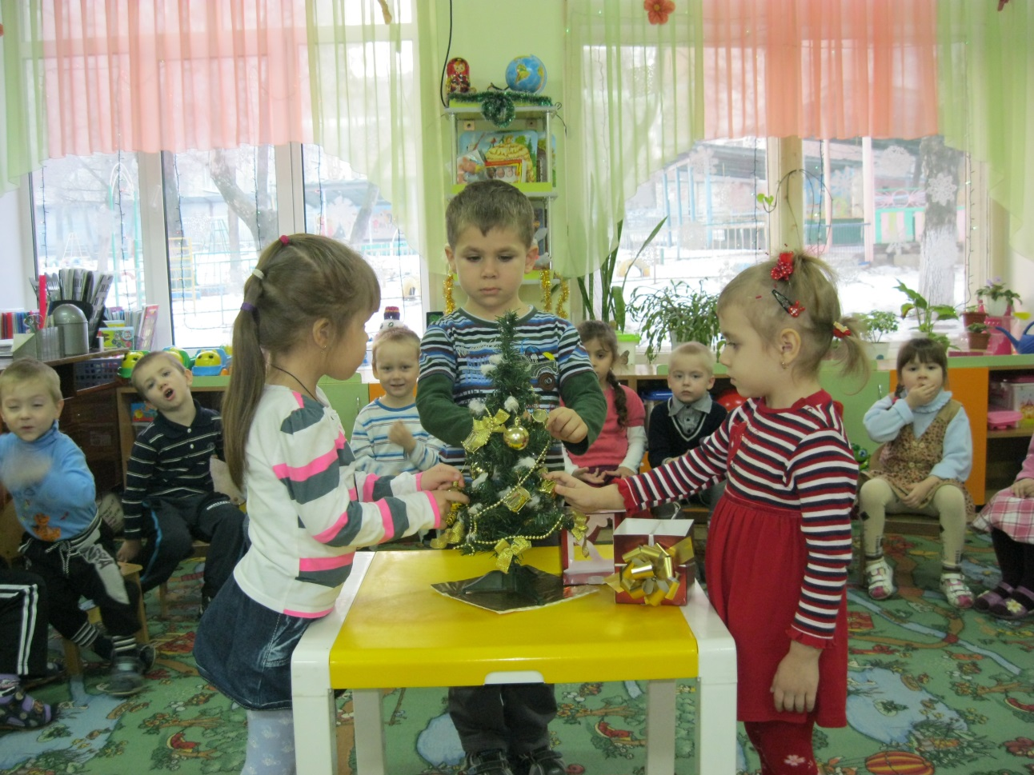

**Кружок «Веселые фигурки»**

**Лепка сюжетная «Снегурочка танцует».**

**Задачи:** Учить лепить Снегурочку в длинной шубке рациональным способом – из конуса; располагать фигурку вертикально, придавая ей устойчивость. Показать возможность передачи движения лепкой фигурки путём небольшого изменения положения рук (разведены в стороны, вытянуты вперед или подняты вверх), будто Снегурочка танцует. Развивать чувство формы и пропорции.

**Интеграция разных видов деятельности:** Беседа о Новогоднем празднике. Рассматривание изображений Снегурочки на новогодних открытках и календарях.

Лепка предметов, имеющих форму конуса (морковки). Конструирования фигурки человека из бумажного конуса (наблюдение за работой воспитателя).

**Материалы:** Пластилин белого и голубого цвета, фольга, бусины, пуговички; стека, клеёнки, салфетки бумажные и матерчатые.

**Наглядность:** Плакаты «Новый год», «Праздничная ёлочка».

**Содержание изо деятельности.**

Воспитатель читает детям стихотворение В.Шипуновой **«Снегурочка танцует».**

Морозом зачарованы На парчовой шубке-

Деревья здесь навек. Звёздочки лучистые,

Под ножками проворными А в косе голубки -

Вихрится пышный снег. Блёстки серебристые

Тут Снегурочка ныне Затканы снежинками

Закружилась в танце: Белые сапожки.

На ресничках - иней, И сияют льдинками

Щёки все в румянце. И звенят серёжки.

Посмотрите Снегурочка в длинной шубке, вылепленной на основе конуса («морковки»). Снегурочка одета в длинную шубку, поэтому ножек не видно. Подумайте, как можно слепить такую шубку? Правильно, так же, как морковка или сосулька.

Последовательность и приёмы лепки:

- берём комочек пластилина синего цвета и раскатываем как морковку – это шубка для нашей Снегурочки;

- небольшой кусочек пластилина белого цвета раскатываем в шар – это голова Снегурочки;

- соединяем туловище (шубку) и голову, раскатываем валик – это меховая опушка для шубки и оборачиваем вокруг шеи – Снегурочки будет тепло ( и голова с туловищем будут лучше скреплены);

- катаем два одинаковых столбика – это руки, прикрепляем к туловищу;

- лепим косу ниже пояса и красивый кокошник;

Дети лепят Снегурочек и располагают их на подставке вокруг елочки. В конце занятия проводится выставка «Снегурочки танцуют в хороводе».

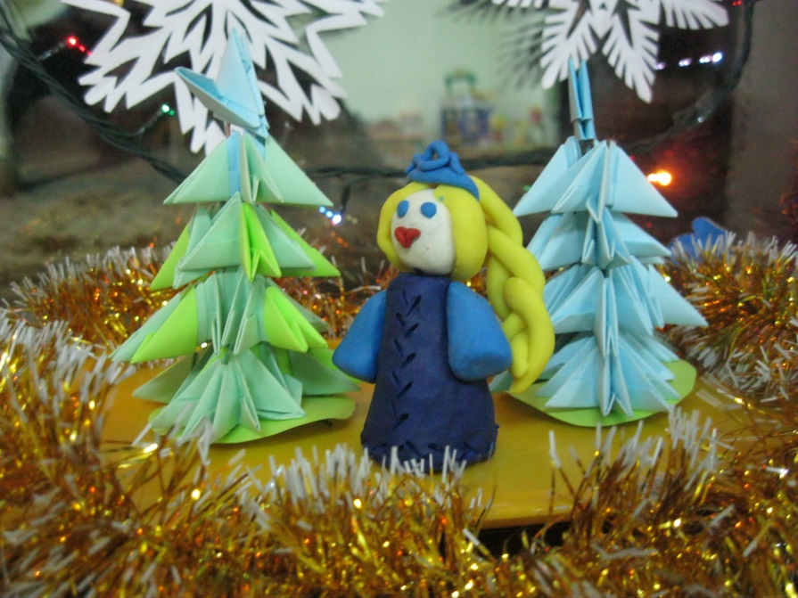

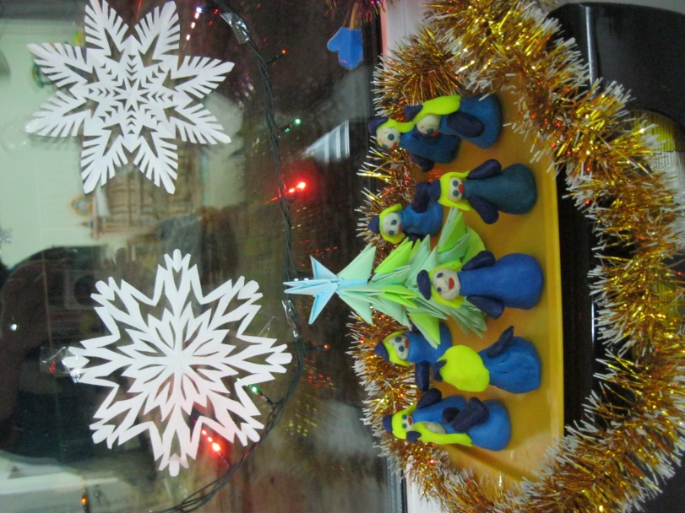

Встали Снегурочки в кружок

Завертелись как снежок.

**Наблюдение на прогулке. « Какие цветные льдинки ».**

***Цель:*** Продолжать знакомить детей со свойствами воды (на морозе замерзает и превращается в лёд; лёд твёрдый, не льётся, принимает форму сосуда, в котором застывает, лёд холодный, скользкий, хрупкий – его можно разбить, если ударить чем - ни будь твердым).

***Материалы:*** вода, гуашь для окрашивания воды, нитки, формочки для льда.

Наблюдение проводится на улице. Воспитатель приносит поднос с формочками. Дети все вместе рассматривают формочки, трогают лёд, определяют, что он твёрдый, имеет гладкую поверхность, холодный. Рассматривают, как нитки вмёрзли в лёд. Воспитатель уточняет: лёд получился из воды – на морозе вода затвердела и стала льдом. Посмотрите, как в тёплой руке можно согреть формочку, и льдинка легко выскочит. Дети вместе с воспитателем освобождают ледяные украшения, любуются ими.

Идут украшать живую ель. Подойдя к дереву, воспитатель предлагает ребятам поздороваться с ней, поздравить с наступающим Новым годом. Педагог обращает внимание детей на природную красоту дерева, подчеркивает, что особое очарование придают ей шишки, которые висят на макушке, и снег на ветках. Дети помогают воспитателю развесить ледяные украшения.

Вокруг наряженной ели проводится досуг, при том повторяются номера предыдущих праздников, воспитатель организует подвижные игры и хороводы.

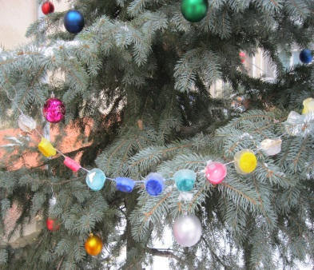 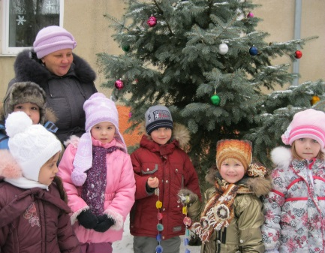 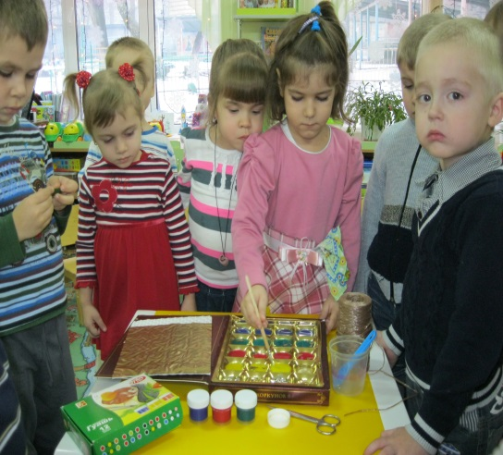

**В ХОДЕ РЕАЛИЗАЦИИ ПРОЕКТА, ИСПОЛЬЗОВАЛАСЬ ЛИТЕРАТУРА:**

1. Программа дошкольного образования. От рождения до школы./ под редакцией Н.Е.Вераксы, Т.С.Комаровой, М.А.Васильевой. /
2. Подвижные и дидактические игры на прогулке. / Нищева Н.В../
3. Юный эколог. Система работы в средней группе детского сада. 4 – 5лет /Николаева С.Н./
4. Игры, праздники, развивающие занятия в детском саду.(сотрудничество детей и родителей). / Матвеичева Л.А./
5. Знакомим дошкольников с литературой / О.С. Ушакова /
6. Изобразительная деятельность в детском саду (средняя группа). Лыкова И.А.
7. Интернет